科研、教学用II类放射源；乙级、丙级非密封性放射性物质工作场所；III类射线装置使用

北京大学医学部
辐射安全与防护管理制度

目 录
一、总 纲 3
二、辐射安全管理体系和岗位职责 4
三、辐射防护操作规程 5
四、辐射防护及安保措施 14
五、设备检修维护制度 15
六、人员培训制度 16
七、台账管理制度 16
八、监测方案 17
九、辐射应急预案及演练 20
十、附则 24

一、总 纲
（一）严格执行《中华人民共和国放射性污染防治法》、《放射性同位素与射线装置安全和防护条例》、《放射性同位素与射线装置安全和防护管理办法》、《放射性同位素与射线装置安全许可管理办法》、《放射性废物安全管理条例》等辐射安全防护和环境保护方面的法律、法规、标准，接受环境保护行政主管部门及其他相关部门的监管。
（二）依法办理环境影响审批、验收、辐射安全许可证等环境保护相关手续。严格按照辐射安全许可证规定许可种类、范围和许可证条件从事辐射工作。持有环保部门颁发的在有效期内的辐射安全许可证，许可种类和范围为“使用II类放射源；乙级、丙级非密封放射性物质工作场所；使用III类射线装置”。
（三）按照相关法规要求，建立辐射安全和防护管理体系及岗位职责、操作规程、辐射防护制度、安全保卫制度、设备检修维护制度；人员培训制度、台账管理制度、监测方案及辐射应急预案，落实安全责任，北京大学校长对本单位辐射工作的安全和防护负总责，并依法对造成的放射性危害承担责任。
（四）每年定期开展辐射应急培训，组织应急演练，有效应对辐射安全事故（件）。
（五）依法对本单位辐射工作的安全和防护状况进行年度评估，编写年度评估报告，于每年1月31日前报北京市环保局。年度报告包含环境保护部18号令《放射性同位素与射线装置安全和防护管理办法》规定的相应内容。
（六）根据有关规定、行政主管部门的要求和经验反馈及时修订本单位的规章制度及应急预案。
（七）本规定适用于校内从事放射源、放射性同位素与射线装置使用的教学、科研单位。

二、辐射安全管理体系和岗位职责
为规范放射源、放射性同位素与射线装置的使用，消除辐射安全隐患，预防辐射事故(件)的发生，保障辐射工作人员和公众的健康与安全，保护环境，以北京大学校长为第一负责人，本单位成立“放射防护委员会”（以下简称“委员会”），委员会主任由医学部主管领导担任，副主任由设备与实验室管理处（以下简称“设实处”）处长、保卫处处长担任，成员由设实处主管副处长、各学院主管院长、直属单位主管负责人组成。委员会办公室设在设实处，办公室主任由设实处主管副处长担任，成员包括设实处实验室管理办公室主任、副主任及放射防护技术人员。
（一）委员会机构职责
保证国家、北京市辐射安全和环境保护相关法律、法规 及标准在本单位得到执行，具体职责包括：负责组织本单位各项辐射安全管理制度的编制、修订、完善及实施；负责每年度组织辐射工作人员的相关管理法规及单位规章制度的宣传、培训和考核；负责组织制定本单位辐射事故(件)应急预案并每年度组织1次演练，辐射事故(件)状况时及时启动应急预案。
委员会人员名单，详见附件1。
委员会下设办公室，负责医学部辐射防护和安全的日常管理工作，办公室挂靠在设备与实验室管理处。
（二）管理机构分工及职责
第一负责人：北京大学校长（姓名略）。对本单位辐射安全和防护负总责，并依法对造成的放射性危害承担责任。
委员会主任：医学部主管领导（姓名略）。具体负责医学部的辐射防护与安全工作，承担本单位辐射安全领导责任，负责委员会的日常运行。
委员会副主任：设实处处长（姓名略），保卫处处长（姓名略）。执行国家有关法规、标准，并根据实际情况制定全校的辐射安全管理目标；制定、审核、签署全校各项辐射安全管理规定并保障落实；负责全校辐射工作人员的综合管理及辐射安全问题的处置，必要时按规定向上级主管部门汇报；负责制订辐射事故应急预案及组织演练，遇有紧急情况决策应急预案的启动。
委员会成员：在主任、副主任的领导下，制定全校辐射安全管理规章制度，并监督、检查全校各院系落实情况、实施考核；负责对辐射防护知识的宣传和培训；各院系个人剂量、场所及环境辐射水平监测的监督检查，并提出防护改进意见；负责各院系射线装置及防护用品的购置、日常维护等日常监督检查；组织辐射工作人员体检及建立健康档案、发放保健品、安排疗养；在辐射安全应急小组领导下，制定辐射事故(件)应急预案并每年组织演练。
放射防护委员会办公室（简称委员会办公室）：在委员会的领导下，负责本校辐射防护和安全的日常管理工作，负责办理医学部《辐射安全许可证》、放射性物品库的地方标准复检、医学部放射性同位素和射线装置的购置审批、放射性废物的处置、辐射工作人员的职业健康管理等日常管理工作。

三、辐射防护操作规程
（一）辐射工作场所的新、改、扩建
各院系凡需新建、改建、扩建辐射工作场所，必须首先将主体工程及辐射防护设施设计方案报委员会办公室、由委员会办公室审核后，上报北京市环保局、公安局及卫生局，履行行政审批手续后方可施工。项目竣工后申请验收通过后方可正式投入使用。
（二）放射源及射线装置的购置
放射性同位素和射线装置的购置须经委员会办公室统一上报环保部门，待批准后，方可执行。
拟购院系向委员会办公室提交放射源、含源仪器、射线装置的购买计划，内容包括放射源同位素名称、类别、活度。状态、用途、数量、使用场所、生产厂家及射线装置名称、型号、类别、技术参数、使用场所、生产厂家等基本信息。
委员会办公室根据申请内容进行拟购院系的辐射工作合法性审查，并统一向北京市环保局报送“放射性同位素转让申请表”及相关许可材料。
“放射性同位素转让审批表”经许可后，委员会办公室协助拟购院系向生产厂家订购放射性同位素。所订购的放射性同位素须严格按照“放射性同位素转让审批表”许可内容进行购买，不得超出许可。
非密封放射性物质的采购实行预订制度，每学期预订一次。各单位所需非密封放射性物质，由各使用单位统计并审核同意后，向委员会递交订购申请，由委员会统一上报环保部门，待批准后，持有效的准购批件订购。
放射性同位素或射线装置到货后，拟购院系必须到委员会办公室登记备案。
因教学科研需要，增加放射性同位素与射线装置使用种类或用量时，须办理辐射许可增项及相应变更手续。
（三）细胞照射仪的操作规程
1.预约登记：使用人员如需使用细胞照射室，须说明实验内容、要求，向细胞照射室管理人员申请同意后，方可预约登记。
2.撤防：细胞照射室使用前，由细胞照射室管理员通知保卫部门撤防（关闭报警系统），由细胞照射室管理员双人双锁，共同开启照射室门锁。
3.设备使用：打开照射仪电源开关看仪器状态是否正常将样品放于样品筒内把样品筒安放在仪器内关闭舱门设定照射时间（剂量）按“start”开始照射（人员不需离开）照射完毕听到提示报警按提示取出样品关闭舱门样品筒放在舱外关闭仪器电源，照射工作完毕。
4.布防：使用完毕后，使用人员登记使用记录及出入人员记录，通知细胞照射室管理员双人共同锁好照射室门锁，通知保卫部门布防（开启报警系统）。
5.注意事项：
（1）由专人保管房间钥匙，并由专人负责其安全工作，未经批准，不得擅自进入房间和使用挪动仪器；
（2）使用人员必须严格遵守仪器使用规程，使用完毕做好登记工作；
（3）使用细胞照射仪时，检查仪器是否处于正常状态，标有绿色钩图案的指示灯亮启表示仪器正常，方可使用；
（4）必须在样品仓内的样品筒内放置样品，样品不能高于样品筒，避免卡住，样品筒必须准确放到位，否则也会卡机；
（5）照射液体样品，必须密封好，避免液体挥发或流出；
（6）如果出现任何意外，如机器运行时样品卡住，或出现异常公共教噪音等，请及时停止照射，向相关人员报告，切勿擅自拆开机器强行取样品。
（四）放射性同位素及废物暂存库操作规程
由医学同位素中心主任指定管理员负责同位素和废物暂存库的管理。
1.放射性同位素完成交接须办理入库手续
（1）库房管理员联系安防中控室解除控制；
（2）库房管理员打开库房门，带领同位素使用人进入库房，放射性同位素使用人按照要求认真填写放射性物品账目表中“入库栏”；
（3）使用人在同位素所在铅罐外包装上标注单位、姓名及入库时间（与入库登记信息一致）；
（4）将同位素所在铅罐放置在冰箱内；
（5）管理员及使用人撤离库房，锁牢库房门；
（6）管理员联系安防中控室恢复控制。
2.放射性同位素使用人使用同位素须办理出库手续
（1）库房管理员联系安防中控室解除控制；
（2）库房管理员打开库房门，带领同位素使用人进入库房，按照登记的入库信息在冰箱中找到相应的同位素，放射性同位素使用人按照要求认真填写放射性物品账目表中“出库栏”，将同位素放置在安全的容器内带出库房；
（3）管理员及使用人撤离库房，锁牢库房门；
（4）管理员联系安防中控室恢复控制；
（5）实验完成后同位素有剩余，须继续办理入库手续。
3.放射性废物收储暂存程序
（1）同位素使用人须将放射性同位素实验产生的放射性固体废物按照核素种类、时间分别存放于放射性废物专用标准桶（内衬塑料袋），桶外标注核素名称、时间，废物中不得混入易燃易爆危险化学品；
（2）管理员联系安防中控室解除控制；
（3）管理员打开库房门将废物桶放置在废物暂存间内；
（4）管理员查验，确保桶内不含易燃易爆危险化学品，将桶封盖好，登记标准桶编号、核素种类、时间；
（5）管理员撤离库房，锁牢库房门；
（6）管理员联系安防中控室恢复控制；
（7）暂存的放射性废物半衰期大于60天的由管理员负责定期向北京市环保局申请送储，联系北京城市放射性废物管理中心收储；小于60天的废物储存10个半衰期以上，向北京市环保局申请清洁解控，获得批准后按照医疗废物处置。
（五）分析中心同位素室操作规程
凡进入实验室进行放射性同位素操作的人员，应明确实验内容、熟悉实验步骤，事先对所用实验器材进行充分准备，避免因准备工作不足频繁出入实验室。
1.实验人员进入放射性实验室须穿着实验服，配戴手套和鞋套，连续3个月从事放射性实验的工作人员佩戴北京市疾病预防控制中心配发的个人剂量计，短期工作的人员根据使用核素种类佩戴直读式个人剂量计。
2.按预约时间进实验室登记实验内容、时间、核素名称、使用量、个人剂量计初读数。
3.遵照管理规定履行放射源出库手续，领取放射源应有铅罐防护，并放置于安全可靠的容器运送到实验室。
4.在管理员指定位置进行污染监测，并记录后，实验人员铺放报纸或防渗垫，摆放实验用具，配备放置放射性固体废物的容器，内衬塑料袋。
5.根据操作核素性质，选择正确的防护设备。如：P-32、Y-90选择有机玻璃防护屏， Tc-99m、I-125选择铅玻璃防护屏，挥发性核素如I-125、I-131须在通风橱中进行。
6.实验操作时以防护屏遮挡躯干及头面部，装有放射源容器以铅罐屏蔽，移取放射源时动作要稳、快、准，尽量减少放射源暴露时间，避免误操作和放射性沾污。
7.实验过程中应尽量减少放射性废物的产生量，沾有放射性的注射器（针头需有保护套）、枪头、试管等固体放射性废物装入塑料袋，袋外标记核素名称、时间，放在管理员指定的废物桶内；放射性废液收集在管理员指定的容器内，外标核素名称、日期，妥善存放，避免容器破碎或倾洒。
8.实验结束，用表面沾污仪检测手套、实验服及操作台等可能发生污染的位置。未发生污染（cpm<50）的手套、鞋套、纸垫等按医疗垃圾处理；发生污染（cpm≥50）的按放射性废物处理，根据核素种类和半衰期分类收集存放于放射性废物桶内；实验服污染可视污染程度（≥4Bq/cm2），放置10个半衰期后清洗；发生实验台面、地面污染（≥40Bq/cm2）要立即报告管理员，做出标示，采取措施即刻进行清污处理，避免污染扩大，清污产生的放射性废物与实验产生的放射性废物一同存放于放射性废物桶中，桶身明显处应标注核素名称、产生时间。
9.遵照管理规定履行放射源入库手续，将剩余放射源放置于安全可靠的容器送回源库。
10.工作完成后，实验人员应清理实验台面，清洗双手，登记实验完成时间、个人剂量计读数，管理员对实验区域进行污染监测，并记录在实验室使用登记中，关闭水、电、门、窗，方可离开。
（六）放射医学放射性同位素实验室操作规程
1.进入本实验室前，应明确实验内容、熟悉实验步骤，事先对所用实验器材充分准备。
2.进入实验室后，需登记实验内容、时间、操作核素名称及操作量。
3.按管理人员指定位置铺放报纸或防渗垫，摆放实验用具。
4.根据操作核素性质，决定是否开启通风设备，选择有机玻璃或铅玻璃防护屏。
5.进实验室穿着实验服，操作同位素须戴手套，以防护屏遮挡躯干及头面部，必要时穿戴铅衣、铅眼镜，操作时动作要稳、快、准，避免误操作和放射性污染。
6.实验过程中应尽量减少放射性废物的产生量，使用过的枪头、试管、瓶及废液分类收集存放，并作出标示，按放射性废物有关规定处理。
7.操作结束后，用表面污染检测仪检测手套、实验服及操作台等可能发生污染的位置。未发生污染的手套、鞋套、纸垫等按医疗垃圾处理；发生污染的按放射性废物处理；实验服污染可视污染程度，根据核素半衰期放置一定时间后清洗；发生实验台面、地面污染要立即报告管理人员，做出标示，采取有效措施清除污染，避免污染扩大。
8.工作完成后，清理好台面，清洗双手，登记实验完成时间，关闭水、电、门、窗，由管理人员检查通过后方可离开。
（七）SPECT-CT操作规程
1.订购放射性同位素。按照实验需求预定放射性同位素。
2.贮存。放射性核素送达后，按照点对点交接制度领取并存放在中心楼二层库房，按规定贮存登记。
3.取用。使用时按规定登记取用，由实验者与库房安全负责人或室主任委派的其他人一起，将同位素取出，在放射性实验室进行实验标记。
4.注射及扫描。注射过程主要分以下几步：
（1）实验前的准备，将实验动物放在同位素实验室；
（2）设定扫描程序，准备固体污物存放袋和动物尸体存放袋，开启辐射监测仪；
（3）将实验动物在放射性实验室实施麻醉后，取出放射性标记药物，静脉或腹腔注射放在铺有防渗透滤纸的盒内待用；
（4）根据实验需要选择开始扫描的时间，将动物送到SPECT-CT实验室，移到扫描专用密封盒内，送入扫描台。为了防止实验过程中小动物产生排泄物对台面造成污染，小动物在试验开始至处死全过程均放在防渗滤纸上（该滤纸单侧有塑料隔水涂层）；
（5）实验人员离开操作间，操作人员到控制间计算机屏幕前，开启程序进行扫描获取并分析图像。局部扫描用时最长10分钟，全身扫描最长30分钟。
5.扫描结束后，如无其他实验需要，则立即将动物处死集中于一个透明塑料袋内，袋外用记号笔标明核素种类、时间、操作者姓名置于放射性废物库专用冰柜保存。半衰期小于60天的动物尸体在冰箱中保存10个半衰期以上向环保部门申请清洁解控，获得批准后按照普通动物尸体相关管理规定处置；大于60天的动物尸体做脱水干燥防腐处理，灰化后按固体放射性废物送储。
6.实验结束，对实验台面进行监测，检查是否产生了污染，并进行使用登记等相关记录。
（八）X射线生物照射系统操作规程
1.插入钥匙，打到“ON”的位置，进入主操作界面。（若不能正常开启，请检查仪器后部的电源开关是否闭合）。
2.通过触摸屏菜单选择预热仪器“WARM UP”。在长时间未使用或关掉仪器后部电源开关重新开机时均需要预热仪器。
3.打开照射舱门，放置待照射生物样品。
4.设置照射参数，或在“PROGRAM SELECT”中选择已经设置好的照射程序。
5.点击“START”菜单开始辐照，照射过程中如发现异常情况，可点击“STOP”结束辐照程序。
6.注意在使用中指示灯会不断闪烁提示机器正在使用。
7.运行完所有辐照程序，必须等待至少5分钟，再将钥匙打到“OFF”位置。
8.操作人员使用结束应该及时登记，包括使用人、时间、总剂量及机器的状态。
9.操作中如出现异常状况，请及时联系厂家工作人员处理，切勿继续操作及擅自维修。
（九）X射线单晶衍射仪（MicroMax003）操作规程
1.准备与开机
（1）打开仪器的总电源开关，然后启动循环冷却水系统；
（2）开启CCD冷却系统，等待温度稳定至−45℃；
（3）开启仪器控制电脑，打开X-ray Generator Control软件，先按X-ray ON键，X-ray指示灯亮，电压升至9.8kV，然后再按Ramp Up键，电压升至50kV、电流升至0.6mA，X-ray正常启动；
（4）在显微镜下挑选大小合适的单晶，粘在载晶工具上。
2.运行软件
3.安装晶体
4.指标化及数据收集
5.数据还原
6.数据处理
7.关机（通常情况下不需要关机）
（1）全部测试完成后先关X射线。打开X-ray控制软件，先按Ramp Down键，电压降至9.8kV，电流降至0.000mA，然后再按OFF键，电压降为0.0kV，X-ray指示灯灭，X-ray正常关闭；
（2）先关闭CrystalClear软件，再关闭仪器和计算机；
（3）等待至少30min，关闭循环冷却水系统，最后关闭仪器的总电源开关；
（4）实验结束后，在记录本上记录使用情况。
8.注意事项
（1）关闭X-ray后，切记30min后再关循环水冷却系统；
（2）安装载晶器及对心时，务必不要碰摄像头、液氮喷头、CCD探测器；
（3）数据收集期间：a勿动防护门，否则将造成高压发生器断开从而影响光管及高压发生器甚至仪器的寿命；若确实需要开门，应于防护门控制装置上连续按4个“2”，此时红灯亮起；关上门后再连续按4个“2”，此时红灯灭。b务必不能关闭软件和计算机；
（4）室内温度应恒定在20℃左右，湿度不高于45%；
（5）单晶衍射仪必须由本实验室人员进行，非本实验室人员在任何情况下也不得操作本仪器；
（6）为确保仪器计算机的正常工作，外来U盘一律不准上机，解析结果用新的光盘刻录。
（十）X射线粉末衍射仪MiniFlex600操作流程
1.开机（循环水和仪器）
（1）首先打开XRD和循环水机墙壁空气开关，然后将循环水机电源开关打到运行RUN状态，并注意查看水位、压力（0.2～0.3MPa）和温度设定值（20±2℃）；
（2）打开仪器背部左侧的电气开关，然后摁下仪器前面控制面板右侧的绿色按钮，稍等10s左右，待控制面板左侧OPERATE 灯常亮并伴有稳定频率的警告音时，摁下DOOR LOCK按钮。
2.开射线及老化(Aging)
（1）打开衍射仪控制PC，用鼠标左键双击桌面上MiniFlexGuidance快捷图标，在弹出的登录界面中，于Login name:处输入“Administrator”，并点击OK进入程序主界面。稍等20s左右，软件会与仪器获得正常通讯并进行测角仪等的初始化；
（2）初始化结束后，在Guidance软件主界面左边，单击Startup按钮。在弹出的Startup窗口中，于Generator usage处选择Use everyday，然后点击Execute按钮，系统会自动执行XG老化(Aging)。老化过程需要7分30秒，在此期间务必不能关闭Guidance软件！老化结束后，才能进入后面的样品测试步骤。
3.样品测试
4.关机
样品测试结束后，在Guidance软件主界面左边，单击Shutdown按钮，即可在30s左右关闭X射线。然后须等待5min～10min让循环水实时温度不高于设定温度时，摁下仪器前面控制面板中部的 POWER OFF白色按钮，然后在仪器背部左侧将电气开关打到OFF。最后关闭循环水机（将循环水机电源开关打到停止STOP状态）。
（十一）数字X射线成像系统操作规程
1.开机前仔细检查设备及其门-灯、门机联锁和放射性标志等配套设施有无异常情况，并确认辐射工作场所内无其他无关人员。
2.打开仪器电源，预热半小时。
3.打开系统软件，仪器自动校准。
4.测量样品。
5.关机：样品测试结束后，先关闭系统软件，再关闭仪器电源。
6.填写运行记录。
7.注意事项：设备使用过程中，应随时注意设备的工作状态是否稳定、是否有报警提示，发现异常及时关机检修。没有佩戴个人剂量计及直读式个人剂量报警仪的工作人员或访问人员禁止靠近设备。

四、辐射防护及安保措施
各放射性实验室必须指定责任心强、工作认真和具备资格证书和业务能力的专人负责本实验室的辐射安全和防护工作。如辐射工作人员退休或更换岗位，需要到委员会办公室进行登记备案。涉源单位正职领导负辐射安全管理责任；放射性实验室的负责人负辐射安全主要责任；使用人负辐射安全直接责任。
放射性实验室负责人对放射性实验室的检查每月不少于一次，并做好记录备查，检查记录至少保存一年。委员会办公室对放射性实验室的检查每季度不少于一次，并做相应记录备查，检查记录至少保存一年。委员会办公室在重大保卫工作或重要节假日前，对放射性实验室进行检查，并做相应记录备查，检查记录至少保存一年。
各实验室须悬挂《放射性物品库安全防范管理规定》、《放射性物品库保管员职责》、《放射性物品库安全检查规定》、《危险物品单位管理责任牌》，各实验室负责在辐射工作场所设置明显的放射性标志，其入口处应当按照国家有关安全和防护标准的要求，设置安全和防护设施以及必要的防护报警装置或者工作信号；负责设置防火、防水、防盗、防丢失、防破坏、防射线泄漏等的安全设施；负责设置具有防止误操作、防止工作人员和公众受到意外照射的安全措施；放射性同位素的包装容器、含放射性同位素的设备和射线装置，应当设置明显的放射性标识和中文警示说明。
放射性同位素及废物暂存间配备专用冰箱1个，冰箱钥匙由辐射安全管理员保管。严禁将放射源与非放射性物质混放。
中心楼地下一层细胞照射室，中心楼214放射性同位素及废物暂存间安装双人双锁防盗门、闭路监视系统，符合《放射性物品库安全防范要求》(DB11412-2010)。其他放射性实验室均安装有防盗门，设有明显的放射性警示标志。所有辐射工作场所均安装有火灾报警器，配备有灭火器材。

五、设备检修维护制度
各实验室配备设备管理员负责含源仪器及射线装置检修与维护。
日常检查要求每日检查含源仪器及射线装置外观、放射性警示标志等有无异常情况，发现异常及时检修，在问题没有得到解决之前不得继续使用。在设备使用过程中，随时注意设备的工作状态是否稳定，发现异常及时关机，设备管理员请设备厂家检修。
定期由厂家工程师检修、维护、保养和校验。
检修、维护、保养和校验均应填写相应记录并留存备查。
对于管理部门在检查检测中发现的问题，及时整改，在问题没有得到解决之前不得开机使用。

六、人员培训制度
辐射安全培训分为外部培训和内部培训。外部培训是指环保部门认可的培训机构组织的辐射防护培训，经考核合格后方可上岗，并每四年接受一次再培训，不参加再培训的人员或者再培训考核不合格的人员，不得从事辐射工作；辐射安全内部培训是指由本单位自行组织的针对性培训，包括放射性同位素基本知识、辐射安全操作规程等，每年组织一次。
委员会办公室负责组织参加外部和内部辐射安全培训并建立培训档案，使相关人员掌握辐射防护知识、国家法规标准以及单位内部规章制度，在日常工作中预防辐射事故(件)的发生，在紧急情况时能够采取适当的应急措施。培训档案应包括签到记录，现场照片等。
1.辐射防护负责人、委员会办公室及实验室操作人员需参加外部培训，取得辐射安全培训合格证书后方可上岗。
2.对于临时参加辐射工作的学生，在进行实验前，均由实验室老师进行法律法规以及操作规程的讲解培训。并根据使用核素性质特点佩戴临时个人剂量计，实验结束进行剂量记录并本人签字确认。临时剂量计每年做仪器检定，保证正常使用。
3.参加辐射工作的研究生按辐射工作人员管理，需参加外部培训，取得辐射安全培训合格证书后方可开展实验。

七、台账管理制度
各放射性实验室必须指定专人负责保管和管理放射性同位素和射线装置，建立放射性同位素与射线装置台账，管理台账包括编号、核素名称、测定日期、测定活度、购源日期、含源设备、所属部门、用途、借入借出记录、核查情况。
放射性同位素和射线装置的购置须经委员会办公室统一上报环保部门，待批准后，方可执行。
非密封放射性物质的采购实行预订制度，每学期预订一次。各单位所需非密封放射性物质，由各使用单位统计并审核同意后，向委员会递交订购申请，由委员会统一上报环保部门，待批准后，持有效的准购批件订购。
因教学科研需要，增加放射性同位素与射线装置使用种类或用量时，须办理辐射许可增项及相应变更手续。
医学部所有非密封放射性物质的储存由医药卫生分析中心同位素室负责，各单位不得私自存放。
非密封放射性物质不得与易燃、易爆、腐蚀性物品一起存放。
放射性同位素的转移和运输，必须向委员会办公室递交申请并报环保部门审查，审查同意后方可实施；操作时，必须妥善包装，由专用运输工具转移、运输，不得将其随身携带乘坐公共交通工具。

八、监测方案
（一）个人剂量监测及健康状况管理
个人剂量监测遵循中华人民共和国标准《职业性外照射个人检测规范》（GBZ128-2002）进行。
委员会办公室设专人负责医学部辐射工作人员的个人剂量监测管理工作，建立辐射工作人员个人剂量档案。个人剂量档案包括个人基本信息、工作岗位、剂量监测结果等材料，由委员会办公室依据有关规定统一存档，保存至辐射工作人员年满七十五周岁，或者停止辐射工作三十年。个人可以查阅和复印本人档案。
医学部负责为辐射工作人员配备个人剂量计，辐射工作人员进入辐射工作场所须正确佩带个人剂量计，并每季度接受个人剂量监测，监测费用由医学部承担。对于临时参加辐射工作的学生，在进行实验前，由实验室老师进行法律法规以及操作规程的讲解培训。并根据使用核素性质特点佩戴临时个人剂量计，实验结束进行剂量记录并本人签字确认。临时剂量计每年做仪器检定，保证正常使用。
辐射工作人员个人有效剂量不应超过2mSv/年，对发现个人剂量监测结果异常的，委员会办公室将委托专业机构进行核实和调查，调查结果由当事人、调查人签字确认后留存在当事人个人剂量档案中，并将有关情况报告辐射安全许可证发证机关。
如辐射工作人员退休或更换岗位，需要到委员会办公室进行登记，交回个人剂量计，封存个人剂量档案。
委员会办公室设专人负责医学部辐射工作人员的职业健康检查管理工作，建立并终生保存职业健康监护档案。职业健康监护档案包括个人基本信息、工作岗位、职业史、既往病史、职业照射接触史、历次职业健康检查结果等材料。个人可以查阅和复印本人档案。
职业健康检查每两年至少一次，由委员会统一组织辐射工作人员（包括离退休职工）到卫生部门指定的医院进行职业性体检。
新参加辐射工作的人员，由各涉源单位负责统一安排到卫生部门指定的医院做岗前体检，体检合格后将体检结果报委员会办公室存档。
脱离辐射工作岗位的人员，应当由涉源单位负责安排到卫生部门指定的医院做离岗体检，体检结果报委员会办公室存档。
体检费用由医学部承担。
（二）本单位辐射工作场所及环境辐射水平日常监测为自行监测，同时每年1次由委员会办公室委托有资质的监测机构进行第三方监测。自行监测由通过辐射安全与防护培训的实验室管理员负责，检测设备为表面污染监测仪、剂量率水平检测仪，记录结果按时间顺序妥善存档。
1.工作场所辐射水平监测
根据各辐射工作场所的特点，分为放射源、非密封放射性物质和射线装置工作场所制定本单位的场所监测计划。
（1）放射源工作场所
涉及放射源的工作场所主要是中心楼地下一层细胞照射室，场所的监测项目应与源放出的粒子类型一致，若考虑外照射一般可以为X、γ辐射剂量率，用X、γ辐射剂量率仪。监测点位列于表1，布点示意图见附图1。
表1 放射源工作场所监测计划
监测点位 | 监测项目
工作场所中央 | X、γ辐射剂量率
辐照仪表面 | X、γ辐射剂量率
工作场所四周、门、窗 | X、γ辐射剂量率
每季度由放射防护办公室进行核查性监测，每年由放射防护办公室委托有资质单位监测1次。
（2）非密封性同位素工作场所
涉及非密封性同位素的工作场所主要是放射性同位素及废物暂存间、分析中心同位素室及放射医学教研室，其场所的监测项目为α、β表面污染，监测点位列于表2，布点示意图见附图2—附图7。
表2 非密封性同位素工作场所监测计划
监测点位 | 监测项目
操作台、控制台 | α、β表面污染
工作场所四周、门、窗 | α、β表面污染
每次实验结束后由操作人员进行监测并记录监测数据，每季度由放射防护办公室进行核查性监测，每年由放射防护办公室委托有资质单位监测1次。
（3）III类射线装置
涉及III类射线装置的工作场所主要是分析中心同位素室（中心楼208室），生化楼126室，卫生楼109室以及新公卫楼133室，其场所的监测项目为X、γ辐射剂量率，用X、γ辐射剂量率仪，监测计划列于表3，布点示意图见附图3及附图8—附图10。
表3 射线装置工作场所监测计划
监测点位 | 监测项目
操作台、控制台 | X、γ剂量率
工作场所四周、门、窗 | X、γ剂量率
每季度由放射防护办公室进行核查性监测，每年由放射防护办公室委托有资质单位监测1次。
2.环境辐射水平监测
环境辐射水平的监测项目为X、γ辐射剂量率和α、β表面污染，配置的监测仪器为环境X、γ剂量率仪和表面污染仪，监测布点为本校辐射工作场所所在楼的四周各选取一个监测点，监测频度为每年一次，由辐射防护委员会办公室委托有资质单位监测。
（三）监测仪器与质量保证
监测仪器每年由辐射防护委员会办公室送有资质的单位进行校准和检定并保留好检定证书，保证监测仪器的使用均在检定有效期内。

九、辐射应急预案及演练
为有效预防、及时控制和妥善处置辐射安全突发事件，建立健全预警和应急机制，提高应对突发事件的能力，最大限度地减少突发事件造成的损失，维护师生生命和医学部财产安全，保障教学和科研工作的正常秩序，根据《中华人民共和国放射性污染防治法》、《中华人民共和国职业病防治法》、《放射性同位素与射线装置安全和防护条例》（国务院第449号令）、《放射性同位素与射线装置安全和防护管理办法》（环境保护部第18号令）和《国家突发环境事件应急预案》等相关规定，特制定本预案。
（一）组织体系
1.领导机构：北京大学医学部辐射安全应急领导小组（以下简称“应急领导小组”）由主管辐射安全工作的医学部领导任组长，保卫处处长、设备与实验室管理处处长、两办主任任副组长，主要成员包括：保卫处、设备与实验室管理处主管副处长、后勤与基建管理处主管副处长，事故（件）发生的二级单位主管安全领导，负责领导处置辐射安全突发事件。应急领导小组主要职责为：
（1）在接到辐射安全突发事故（件）后，立即启动应急预案。
（2）做好现场决策、指挥和组织协调工作，调度人员、设备、物资等。
（3）向上级相关主管部门（环保、公安、卫生等）报告安全事故（件）情况，配合上级相关主管部门进行检测、现场处理及事故调查等工作。
（4）组织协调人员对伤员进行现场救助和临时护理，并及时运送伤员到相关专业医院进行进一步检查和救治。
（5）责成保卫处组织保安或值班人员保护现场，维持秩序，防止事态进一步扩大。
（6）责成设备与实验室管理处组织人员迅速了解事故（件）发生性质、危害级别，组织技术人员采取必要技术手段或措施防止事态进一步扩大。
（7）处理完毕后，恢复正常秩序。
2.处置机构：医学部辐射安全应急处置小组（以下简称“应急处置小组”）由保卫处、设备与实验室管理处、放射防护委员会成员组成。主要负责：现场警戒、现场保护、组织疏散、人员救护、转运、紧急处置以及对突发事件进行调查和上报等工作。
（1）保卫处 负责现场警戒、现场保护、组织疏散、转运等工作，防止事态进一步扩大；
（2）设备与实验室管理处 负责医学部辐射环境、辐射工作人员的安全管理，配合上级主管部门调查处理、定性定级工作；
（3）放射防护委员会成员 负责配合行政主管部门调查处理、定性定级工作；对发生场所和环境的应急监测及紧急处置工作。
（二）辐射安全事件分类
根据《放射性同位素与射线装置安全和防护条例》（国务院第449号令）中的辐射事故分级情况（附件3），结合医学部辐射防护工作的具体情况，将辐射安全事件分为以下四类：
1.放射源丢失，包括放射源意外丢失和失窃。
2.人员的意外放射性照射，指放射性工作人员或公众受到放射源或射线装置的超剂量误照射。
3.放射性核素污染，包括人员体表、体内意外受到放射性核素的污染和对环境的污染。
4.放射性实验室火灾。
（三）事件的应急处理
1.放射源丢失
（1）发现放射源丢失后应立即报告，报告程序为：本单位实验室主任→院（系）领导→医学部应急领导小组成员→政府主管部门（环保部门、公安部门，常用联系电话见附件4）。情况严重时，现场人员可直接向环保部门、公安部门报告，同时报告医学部。
（2）应急领导小组在接到报告后立即启动应急预案，应急处置小组应立即赶往现场，保护现场，开展初步调查，确认事故（件）。放射防护委员会办公室应于事故发生2小时内填写初始报告表，向北京市城市放射性废物管理中心及海淀区环保局报告。发生上述事故（件）时，学校应急领导小组接受市、区相应应急处置机构统一指挥，配合安全监督站、公安、环保、卫生部门开展事故处置工作。
2.人员的意外放射性照射
（1）发生人员的意外放射性照射时，现场工作人员应立即停止辐照作业，关闭辐射源（如人工辐照装置）或立即将辐射源降至安全储存位置。并立即按程序上报，报告程序为：本单位实验室主任→院（系）领导→医学部应急领导小组成员→政府主管部门（环保部门、公安部门，常用联系电话见附件4）。情况严重时，现场人员可直接向环保部门、公安部门报告，同时报告医学部。
（2）应急领导小组在接到报告后立即启动应急预案，应急处置小组应立即赶往现场，核实事故（件）情况，保护现场，对受伤人员进行紧急护理，配合卫生部门将受伤人员送往有条件救治辐射损伤病人的医院，进行检查和治疗。
（3）放射防护委员会办公室应于事故（件）发生2小时内填写初始报告表，向北京市城市放射性废物管理中心及海淀区环保局报告。发生上述事故（件）时，学校应急领导小组接受市、区相应应急处置机构统一指挥，配合安全监督站、公安、环保、卫生部门开展事故处置工作。
3.放射性核素污染
（1）发生放射性核素污染事故（件）时，现场人员应保护现场、示警并立即按程序上报，报告程序为：本单位实验室主任→院（系）领导→医学部应急领导小组成员→政府主管部门（环保部门、公安部门，常用联系电话见附件4）。情况严重时，现场人员可直接向环保部门、公安部门报告，同时报告医学部。
（2）应急领导小组在接到报告后立即启动应急预案，应急处置小组应立即赶往现场，核实事故（件）情况，组织人员封锁现场，疏散人员，配合环保、公安等主管部门切断一切可能扩大污染范围的环节。在确保自身安全的情况下，对事故人员采取紧急防护处理，配合卫生主管部门将其送往相关专业医院进行污染物处理、检查和救治。
（3）应急处置小组应立即组织专家确定放射性同位素种类、活度、污染范围和污染程度，确定消除或减轻污染的方案。在采取有效个人安全防护措施的情况下组织人员清除可清除的污染，配合环保部门专业人员彻底清除污染。污染被清除后，被污染现场须经检测达到安全水平，方可解除封锁。
（4）放射防护委员会办公室应于事故（件）发生2小时内填写初始报告表，向北京市城市放射性废物管理中心及海淀区环保局报告。发生上述事故（件）时，学校应急领导小组接受市、区相应应急处置机构统一指挥，配合安全监督站、公安、环保、卫生部门开展事故处置工作。
4.放射性实验室火灾
（1）现场人员在确保自身能安全撤离的情况下，迅速切断电源、气源、移走放射源、压力容器等，并通知附近人员撤离。同时立即向保卫处或公安消防部门报警，并报告所在单位消防中控值班室、应急领导小组成员。
（2）应急领导小组在接到报告后立即启动应急预案，应立即赶往现场，核实事故情况，配合消防部门灭火和救护工作，采取必要措施尽量防止出现放射性核素泄露。若发现已发生泄露，则按放射性核素污染事故处理。
（四）突发事故（件）调查及信息公开
1.突发事故（件）现场应急处理完毕后，事故单位应配合校内相关部门、上级环保、卫生、公安等部门调查事故原因。
2.突发事故（件）发生后，由应急领导小组指定相关部门在校内媒体及微博、微信等新媒体上进行信息公开。
（五）应急保障、人员培训和演练
1.应急保障。医学部应落实实验室安全突发事件时应急所需的装备、器材、资金配备等。
2.人员培训。各二级单位应组织实验室工作人员的安全培训，培训内容应包括应急上报流程、安全防护设施的使用和应急预案执行步骤。
3.应急演练。各二级单位应每年组织应急演练，提高应对实验室安全突发事件能力，通过演练逐步完善应急预案。

十、附则
（一）本制度经2017年4月24日医学部第13次部务办公会讨论通过，自下发之日起实施，原《北京大学医学部辐射安全突发事件应急预案（北医[2012]部设实字222号）同时废止。
（二）本制度与《北京大学医学部放射性同位素与射线装置管理实施细则》（北医（2015）部设实字76号）不符之处，执行本制度。
附件1：
关于调整医学部放射防护委员会成员的通知
北医（2016）部设实字152 号
各院（部），机关各部、处及直属单位：
为了进一步加强医学部辐射安全管理工作，根据政府相关政策要求，并结合医学部实际工作需要，经2016年9月12日医学部第23次部务办公会研究，决定对北京大学医学部放射防护委员会成员进行调整。调整后名单如下：
主 任：吴 明
副主任：徐善东 赵成知
成 员（按姓氏笔画为序）：王 凡、王嘉东、孙 崎、时 杰、张毓、郑振辉、郝卫东、祝虹、郭敏杰、崔洪伟
委员会下设办公室，负责医学部辐射防护和安全的日常管理工作，办公室挂靠在设备与实验室管理处。
放射防护委员会办公室成员：
办公室主任：崔洪伟
成员：王莹、许嘉珉、许立森、贾兵、赵慧云、沈嶔剑

北京大学医学部
2016年9月16日

附件2：
应急装备、器材和资金

1.辐射监测、防护设备和器具
放射性巡检仪、个人剂量仪、X-γ剂量率仪、防护服、防护眼镜、防护手套等。
2.应急车辆
保卫处巡逻车、运输车。
3.安全保卫器材
消防栓、隔离栅、通讯设备。
4.应急专项资金
学校应备有10万实验室安全专项资金用于实验室安全演练、人员的培训，以及处理事故应急支出。
附件3：
辐射事故分级
根据《放射性同位素与射线装置安全和防护条例》（国务院第449号令）的相关规定，按照辐射事故的性质、严重程度、可控性和影响范围等因素，将辐射事故分为特别重大辐射事故、重大辐射事故、较大辐射事故和一般辐射事故四个等级。
一、凡符合下列情形之一的，为特别重大辐射事故（Ⅰ级）
（一）I、II 类放射源丢失、被盗、失控并造成大范围严重辐射污染后果；
（二）放射性同位素和射线装置失控导致3 人以上（含3 人）急性死亡；
（三）放射性物质泄漏，造成大范围（江河流域、水源等）放射性污染事故。
二、凡符合下列情形之一的，为重大辐射事故（Ⅱ级）
（一）I、II 类放射源丢失、被盗或失控；
（二）放射性同位素和射线装置失控导致2 人以下（含2 人）急性死亡或者10 人以上（含10 人）急性重度放射病、局部器官残疾；
（三）放射性物质泄漏，造成局部环境放射性污染事故。
三、凡符合下列情形之一的，为较大辐射事故（Ⅲ级）
（一）III 类放射源丢失、被盗或失控；
（二）放射性同位素和射线装置失控导致9 人以下（含9 人）急性重度放射病、局部器官残疾。
四、凡符合下列情形之一的，为一般辐射事故（Ⅳ级）
（一）IV、V 类放射源丢失、被盗或失控；
（二）放射性同位素和射线装置失控导致人员受到超过年剂量限值的照射。
附件4：
常用联系电话
医学部两办：82801262（白天） 82802216（夜间）
保卫处：82801110
设实处/放射防护委员会办公室：82801311
北京市城市放射性废物管理中心报警电话：82565805、18910231118
海淀区环保局报警电话：82571515
北京市环保局报警电话：12369
北京市公安局海淀分局报警电话：82519110、13331073883
医疗机构：
北京大学第三医院
地址：北京市海淀区花园北路49号
电话：010-82266699
附件5:
北京大学医学部辐射事故（件）初始报告表

事故（件）单位名称 |  | (公章)
法定代表人 |  |  |  | 地址 |  |  |  |  |  |  |  | 邮编
电话 |  |  |  |  |  | 传真 |  |  |  |  | 联系人
许可证号 |  |  |  |  |  | 许可证审批机关
事故（件）  发生时间 |  |  |  |  |  | 事故发生地点
事故  类型 |  | 人员受照、人员污染 |  |  |  |  |  | 受照人数、受污染人数
 |  | 丢失、被盗、失控 |  |  |  |  |  | 事故源数量
 |  | 放射性污染 |  |  |  |  |  | 污染面积(m²)
序号 | 事故源核素名称 |  | 出厂  活度（Bq） |  | 出厂日期 |  | 放射源编码 |  |  |  | 事故时活度  （Bq） |  | 非密封放射性物质  状态（固/液态）
序号 | 射线装置  名称 |  | 型号 |  | 生产厂家 |  | 设备编号 |  |  |  | 所在场所 |  | 主要参数
事故（件）经过情况
报告人签字 |  |  |  | 报告时间 |  |  | 年 月 日 时 分
注：射线装置的“主要参数”是指X射线机的电流（mA）和电压（kV）、加速器线束能量等主要性能参数。
附图1：
基础医学院免疫细胞照射室（中心楼D1-03）监测布点示意图
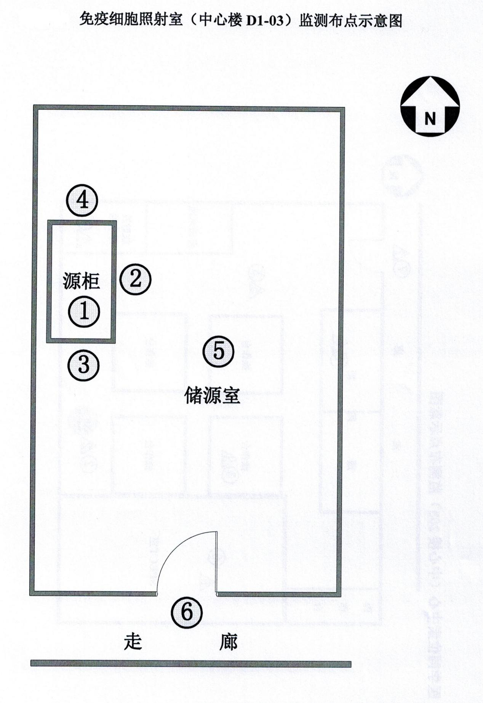
注：Ο代表γ剂量率测点，△代表α、β表面污染测点

附图2：
放射性同位素及废物暂存间（中心楼214）监测布点示意图
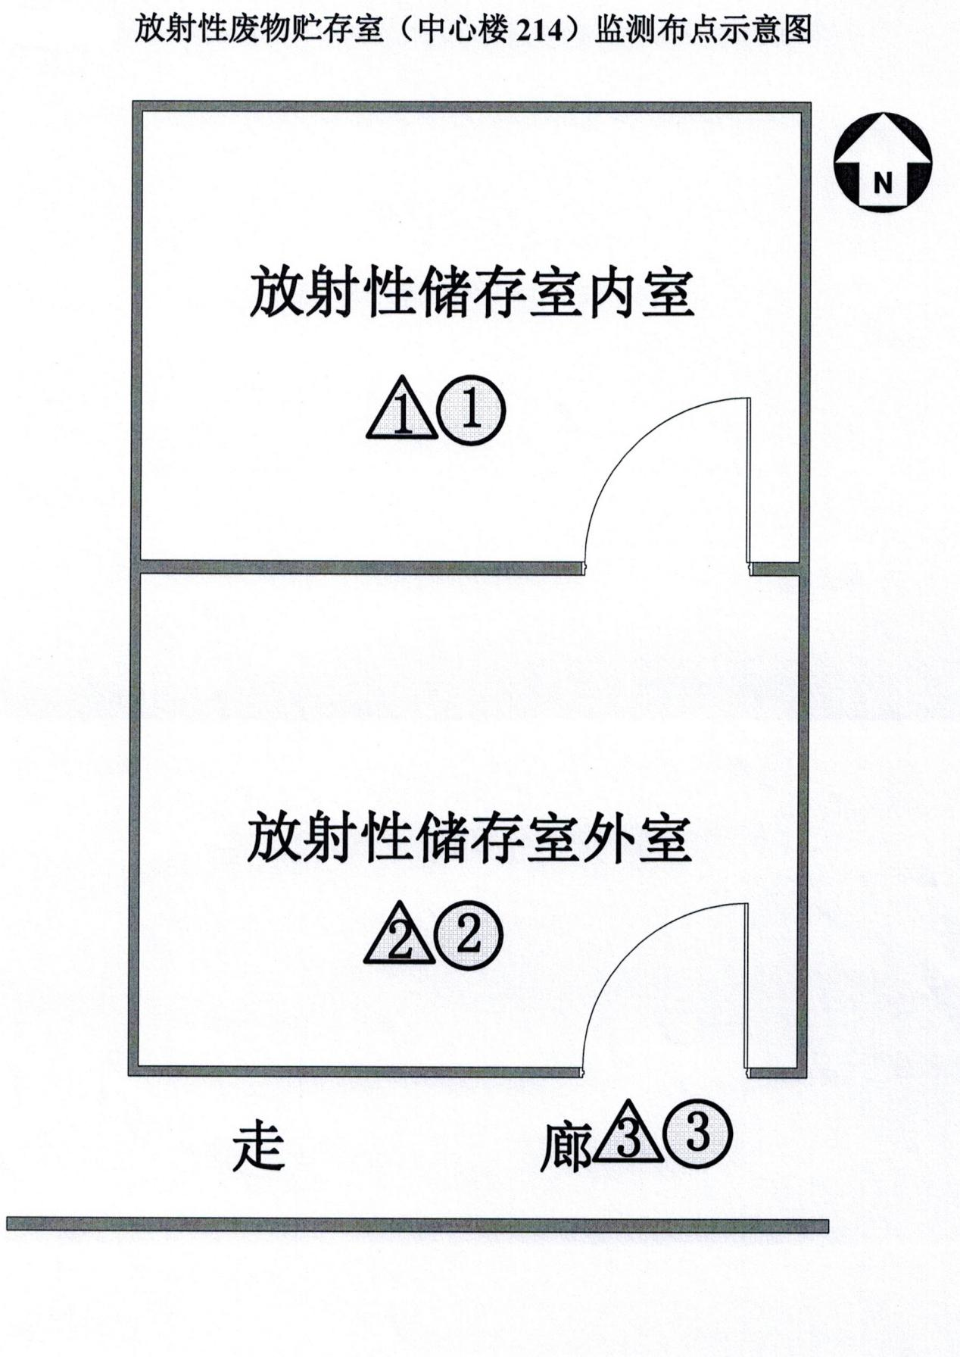
注：Ο代表γ剂量率测点，△代表α、β表面污染测点

附图3：
医药卫生分析中心同位素室（中心楼208）监测布点示意图

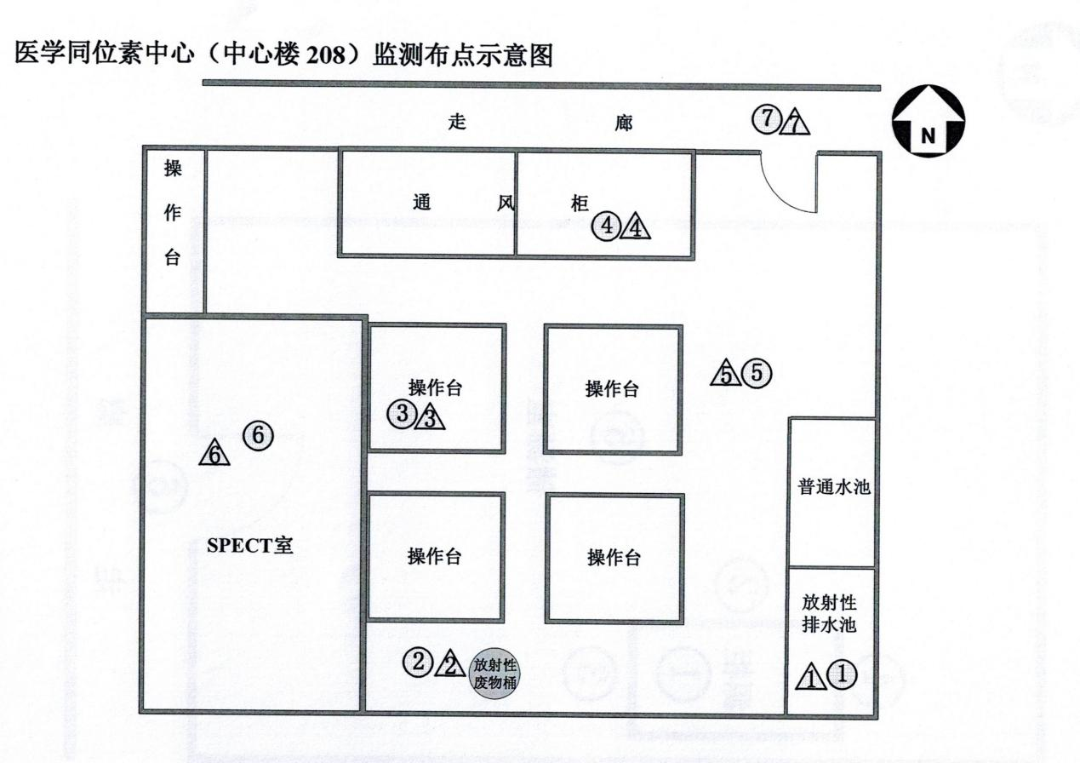

注：Ο代表γ剂量率测点，△代表α、β表面污染测点
附图4：
医药卫生分析中心同位素室（中心楼210）监测布点示意图

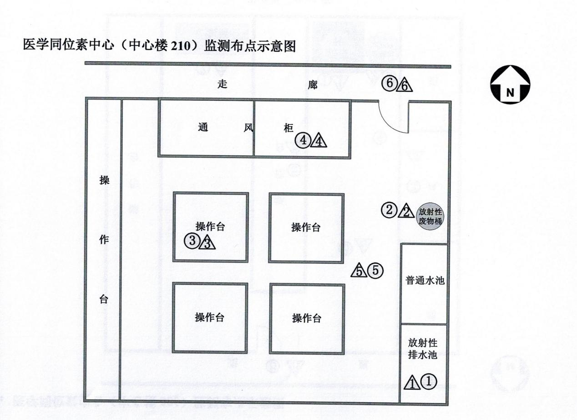

注：Ο代表γ剂量率测点，△代表α、β表面污染测点

附图5：
医药卫生分析中心同位素室（中心楼306）监测布点示意图

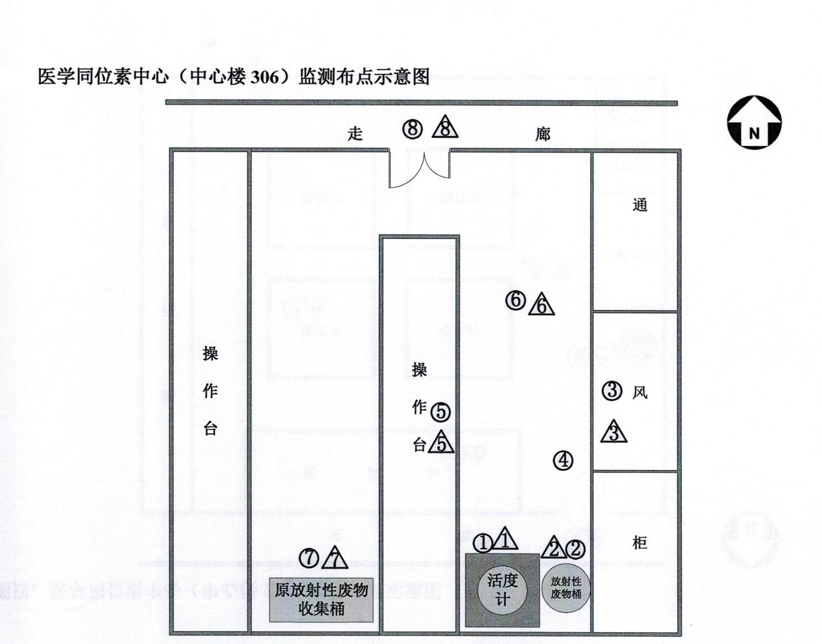

注：Ο代表γ剂量率测点，△代表α、β表面污染测点

附图6：
医药卫生分析中心同位素室（中心楼307）监测布点示意图

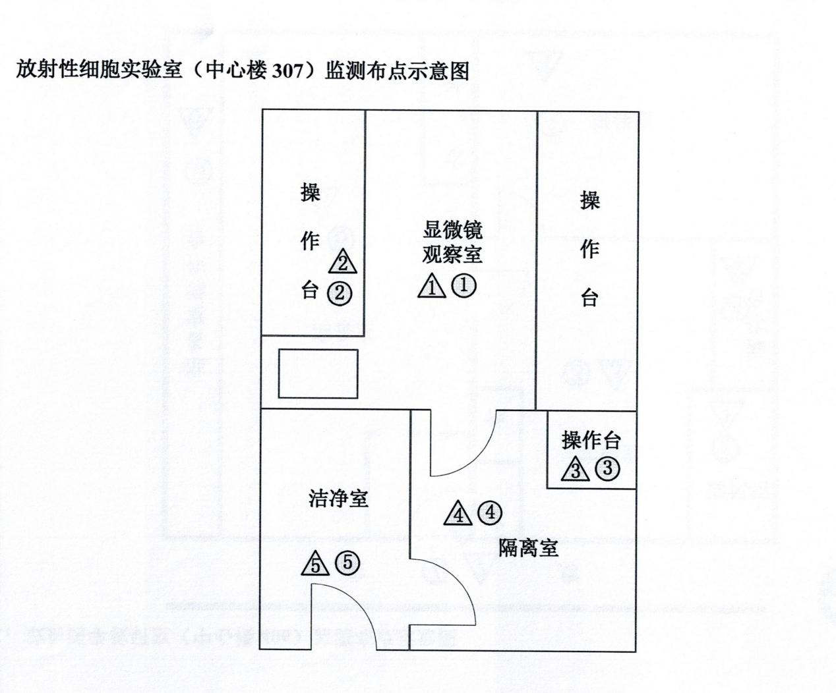

注：Ο代表γ剂量率测点，△代表α、β表面污染测点

附图7：
基础医学院放射医学系（中心楼406）监测布点示意图
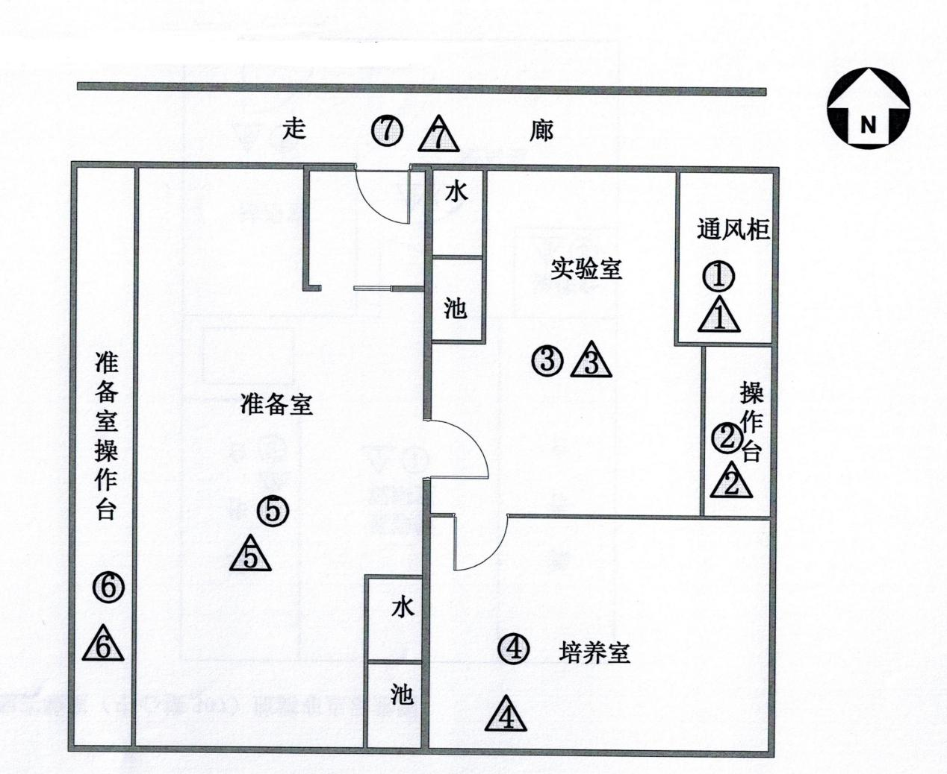

注：Ο代表γ剂量率测点，△代表α、β表面污染测点
附图8：
基础医学院生化系X射线室（生化楼126）监测布点示意图

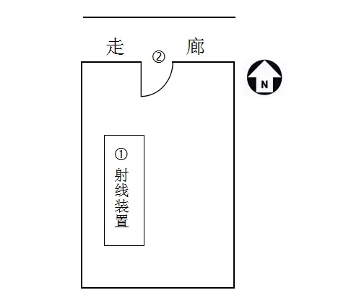
注：Ο代表γ剂量率测点
附图9：
天然药物与仿生药物国家重点实验室公共仪器室
（卫生楼109）监测布点示意图

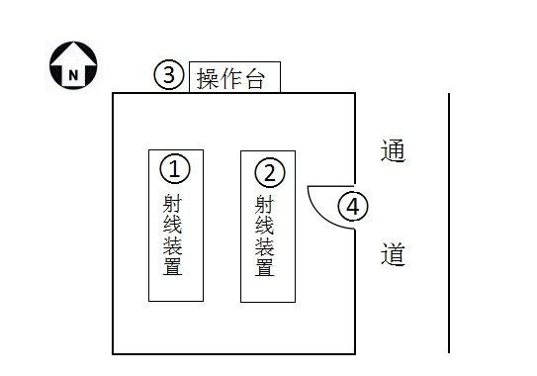
注：Ο代表γ剂量率测点
附图10：
公卫学院预防医学实验教学中心（新公卫楼133）监测布点示意图

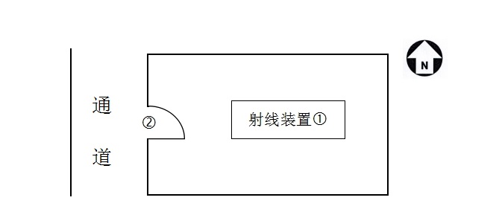

注：Ο代表γ剂量率测点

